МВД РОССИИ
УПРАВЛЕНИЕ МИНИСТЕРСТВА | Министру образования
ВНУТРЕННИХ ДЕЛ  POCCNCk(M  ПО ТВЕРСКОЙ ОБЛАСТИ | Тверской области
(УМВД России по Тверской области) пл. Мира, 1/70, Тверь, 170005 | ОН. Коваленко
25.03.2021 1/1984
На №

Уважаемые руководители!
УМВД Россшт по , Тверской области выражает серьезную обеспокоенность ситуацией, связанной с участием детей ц молодежи в несогласованных с органами исполнительной власти и органамщ местного самоуправления публичных мероприятиях,
Так 23.01.2021 в г.Твери прошел несанкционированный протестный митинг, участие в нем приняли, в том числе, 8 несовершеннолетних, 4 из которых являются учащимся образовательных организаций:
- Гамзина Арина Сергеевна, учащаяся МОУ СОШ № 7 г.Лихославля, проживает: г.Лихославль, ул. Лихославльская, д.Т5, кв.77;
- Зишша Александра Васильевна, учащаяся МОУ СОШ
№ 21 г.Твери, проживает; г.Тверь, Перекопский пер., д.б, кв.5;
Белоусов Артем Олегович, учащийся МОУ «Горютинская СОШ» Калининского района, проживает: г.Тверь, ул.
Резинстроя, д.б, кв. 26;
- Малыгин Игорь Евгеньевич, учащийся МОУ СОШ № 20 г,Твери, проживает: г.Тверь, ул. Кирова, д,9, кв.З
Малыгин И.Е. привлечен к административной ответственности до ч.5 ст.20.2 КоАП РФ, родители Гамзиной А.С., Зиминой А.В., Белоусова АО. — по ст. 5.35 КоАПРФ.
Мониторинг ситуации свидетельствует о продолжающейся дестабилизации общественно-политической и социально-экономической обстановки в стране. Непрекращающиеся в сети Интернет призывы к участию в митингах подстрекают значительное количество граждан, в том числе несовершеннолетних, к совершению противоправных деяний.
По мнению УМВД России по Тверской области, исправить сложившуюся ситуацию возможно путем вовлечения в социально-полезные виды деятельности несовершеннолетних, уже попавших в поле зрения сотрудников полиции за участие в несанкционированных с органами исполнительной власти акциях, организации их занятости.
Министерство образования
2
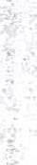

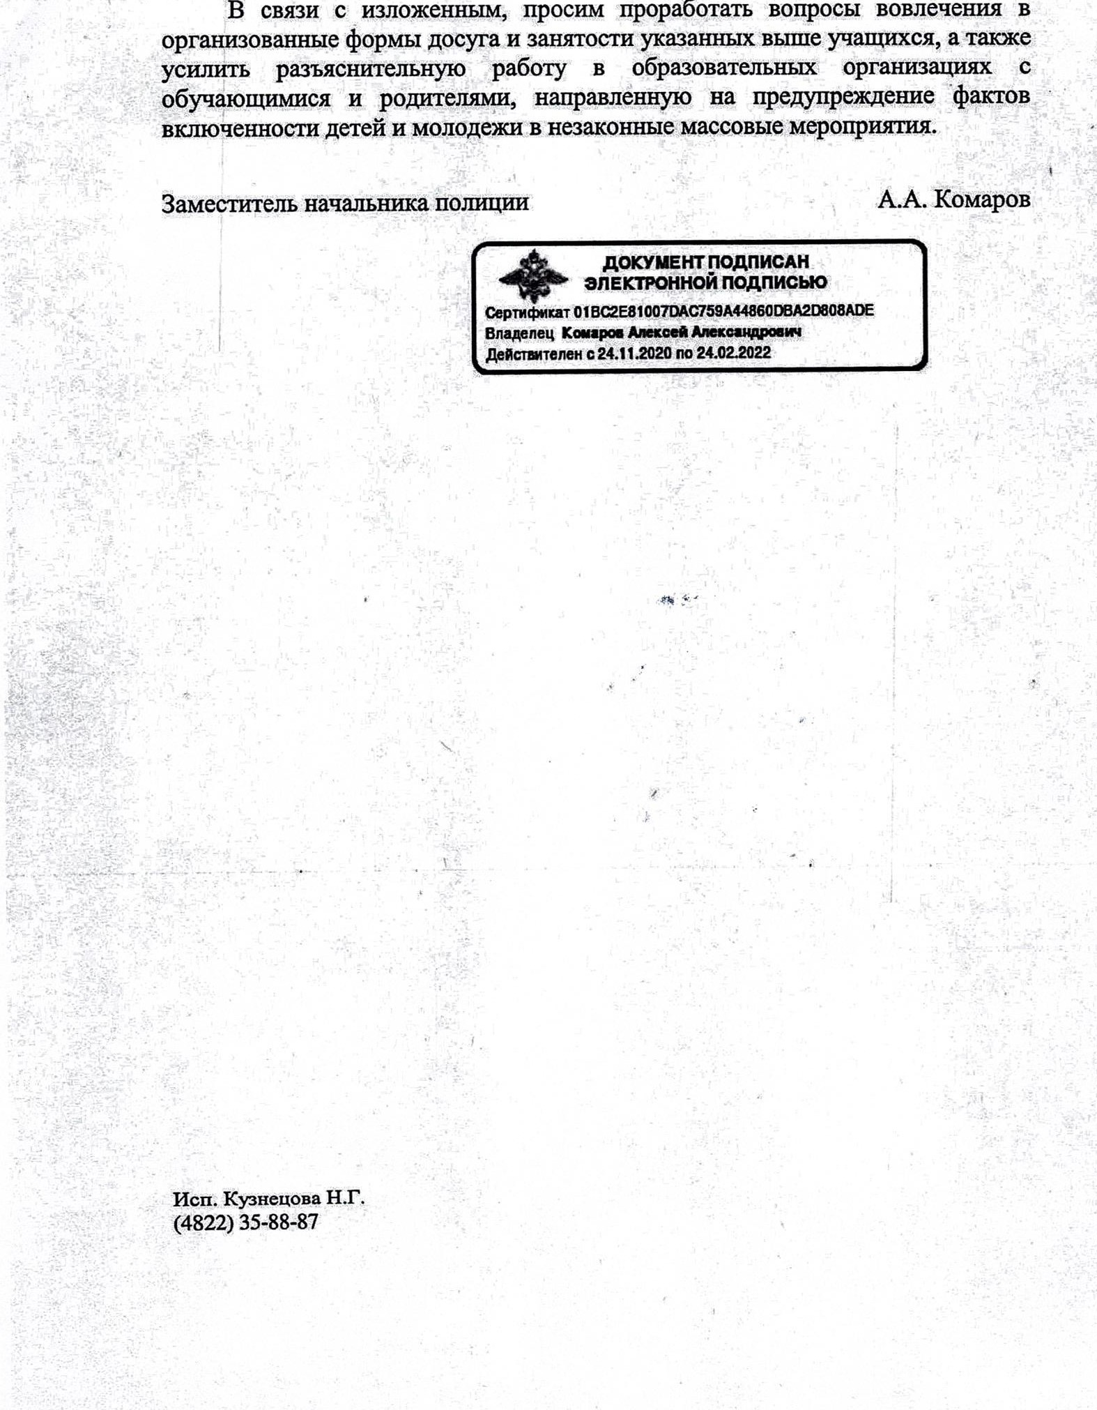
с изложенным, просим проработать вопросы вовлечения в занятости указанных выше учащихся, а также образовательных организациях е направленную на предупреждение фактов незаконные массовые мероприятия.

